盲点をさがそう

私たちの目は，目の前にあるすべての物が見えているのでしょうか。実は，物が見えない場所が視野の中にあります。その場所を，盲点といいます。両目で見ているときには気づきませんが，片目で実験すると，盲点ではそれまで見えていた物が消え見えなくなります。
眼球の中で光を感じる視細胞が存在する所を網膜といいます。私たちの目は，外部からの光を目のレンズで集め，網膜に像を結ぶことによって物を見ています。しかし，網膜上の視神経が束になって集まって眼球外へと出て行く部分には，光を感じる細胞を存在させることができないので，物を見ることができません。ここが盲点です。
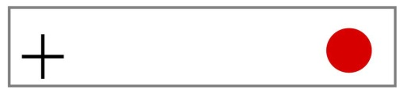
材料：図のカード
実験：
- 左目を閉じて，図の中の十字を右目で見ながら図のカードを近づけたり遠ざけたりすると，ある距離で赤丸が消えます。ここが盲点です。
- 右目を閉じて，図の中の十字を左目で見ながら図のカードを近づけたり遠ざけたりすると，同じく盲点で赤丸が消えます。
解説：私たちが普段，盲点の存在に気づかないのはなぜでしょう。脳が，左右の目の盲点の埋め合わせを行い，外部の映像を適切に処理し，正常な映像に修復しています。片目で見た場合は，赤丸が盲点の上で結像し見えません。
